数字园区运营系统V2.0

**开发说明**

# [快速启动](http://doc.rycloud.zmrit.com/#/quick-start?id=%e5%bf%ab%e9%80%9f%e5%90%af%e5%8a%a8)

## [环境准备](http://doc.rycloud.zmrit.com/#/quick-start?id=%e7%8e%af%e5%a2%83%e5%87%86%e5%a4%87)

* JDK >= 1.8(推荐11版本)
* MySQL >= 5.5.0 (推荐5.7+版本)
* Maven >= 3.0
* lombok 插件
* Redis >=3.2

mysql5.6以下存在datetime(0)无法导入的问题，可能需要自行替换(0)->''

## [服务端启动](http://doc.rycloud.zmrit.com/#/quick-start?id=%e6%9c%8d%e5%8a%a1%e7%ab%af%e5%90%af%e5%8a%a8)

1. 克隆代码并导入IDE（推荐idea或myeclips）
2. 创建数据库saas-ics，并导入sql\saas-ics.sql
3. 运行Ics-web/ApplicationRun

## [前端启动](http://doc.rycloud.zmrit.com/#/quick-start?id=%e5%89%8d%e7%ab%af%e5%90%af%e5%8a%a8)

**前端目录：Ics-ui （用**WebStorm**或**vscode**）**

安装依赖（需安装yarn,不太建议使用cnpm或者npm代替yarn,不保证完全可用）  
yarn install

开发模式运行  
yarn run serve

编译项目  
yarn run build

## [服务器部署](http://doc.rycloud.zmrit.com/#/quick-start?id=%e6%9c%8d%e5%8a%a1%e5%99%a8%e9%83%a8%e7%bd%b2)

### [后端项目](http://doc.rycloud.zmrit.com/#/quick-start?id=%e5%90%8e%e7%ab%af%e9%a1%b9%e7%9b%ae)

nohup java -jar ics.jar > ./logs/ics.out  &

### [前端项目](http://doc.rycloud.zmrit.com/#/quick-start?id=%e5%89%8d%e7%ab%af%e9%a1%b9%e7%9b%ae)

推荐使用nginx，这里分享我的相关配置

server {

listen 80;

server_name www.xxx.com;

root /usr/share/nginx/html/dist;

# gzip config

gzip on;

gzip_min_length 1k;

gzip_comp_level 9;

gzip_types text/plain application/javascript application/x-javascript text/css application/xml text/javascript application/x-httpd-php image/jpeg image/gif image/png;

gzip_vary on;

gzip_disable "MSIE [1-6]\.";

index index.html index.htm;

location / {

# 用于配合 browserHistory 使用

try_files $uri $uri/ /index.html;

proxy_set_header X-Real-IP $remote_addr;

proxy_set_header Host $http_host;

proxy_set_header X-Forwarded-For $proxy_add_x_forwarded_for;

# 如果有资源，建议使用 https + http2，配合按需加载可以获得更好的体验

# rewrite ^/(.*)$ https://myzuul.com:9527/$1 permanent;

}

location ^~ /api/ {

add_header 'Access-Control-Allow-Origin' *;

add_header 'Access-Control-Allow-Credentials' 'true';

add_header 'Access-Control-Allow-Methods' 'GET,POST,OPTIONS';

# 网关gateway 内网地址

proxy_pass http://127.0.0.1:9527/;

proxy_set_header X-Real-IP $remote_addr;

proxy_set_header Host $http_host;

proxy_set_header X-Forwarded-For $proxy_add_x_forwarded_for;

}

# redis监控 一般用不着

location ^~ /redis-stat/ {

proxy_pass http://127.0.0.1:63790/;

}

error_page 404 /404.html;

location = /40x.html {

}

error_page 500 502 503 504 /50x.html;

location = /50x.html {

}}

代码结构以及生成

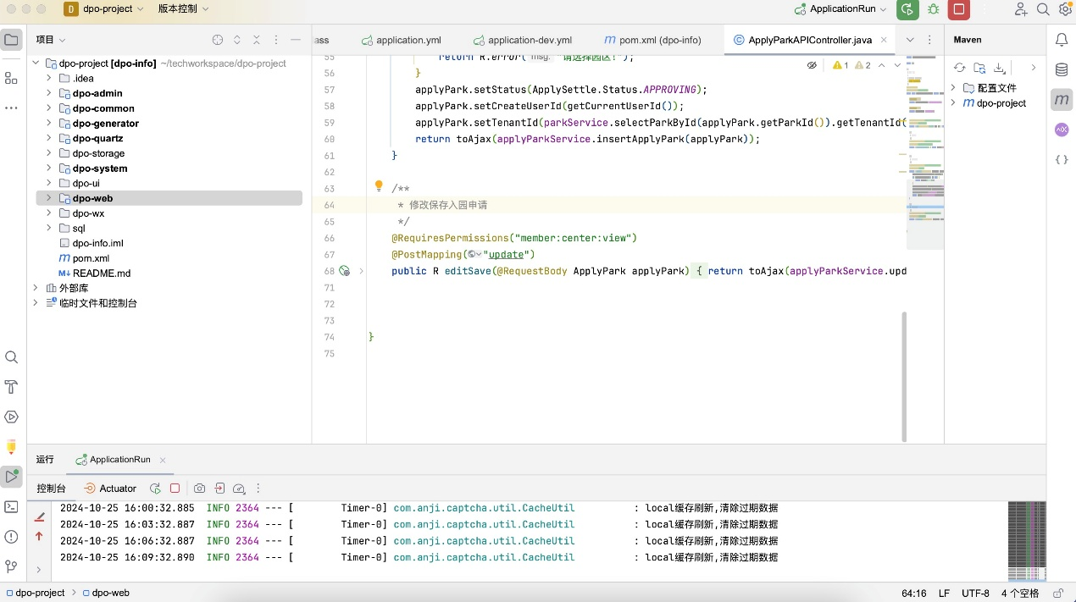

开发方式

1. 建表->生成代码->把代码放入到对应的包

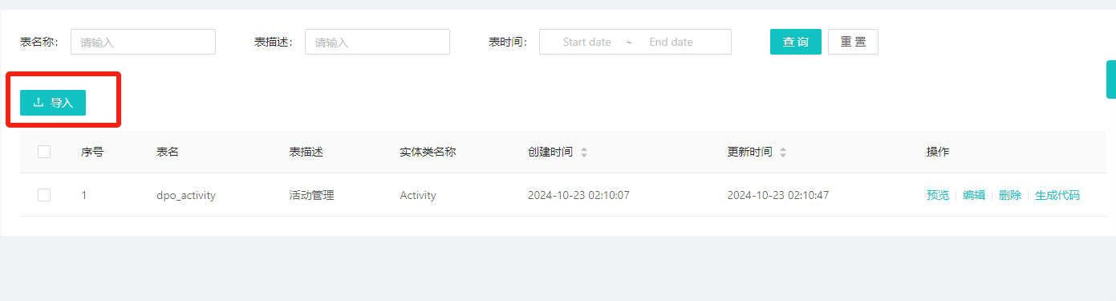

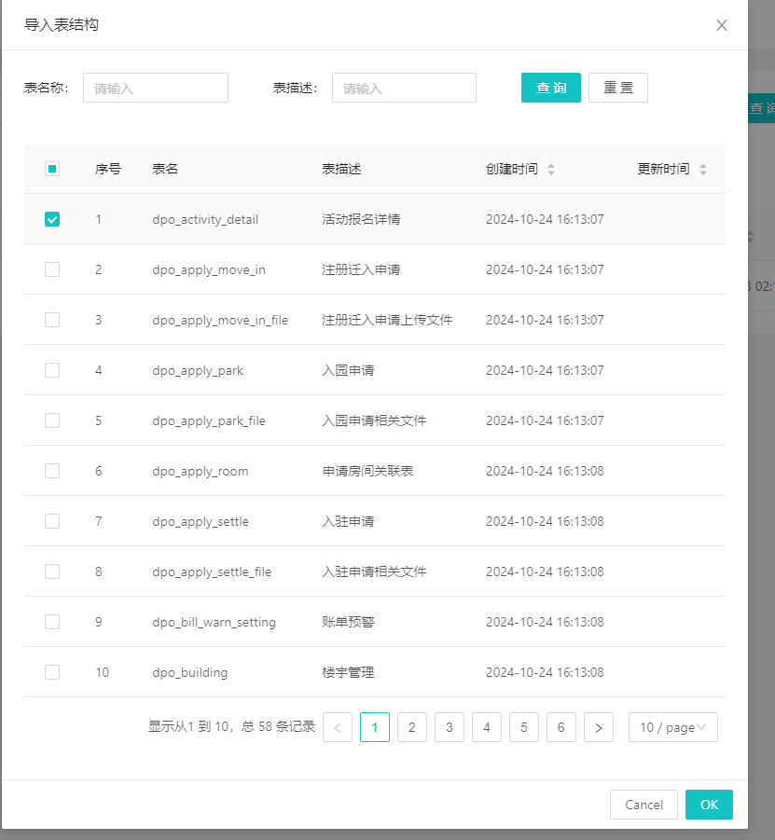

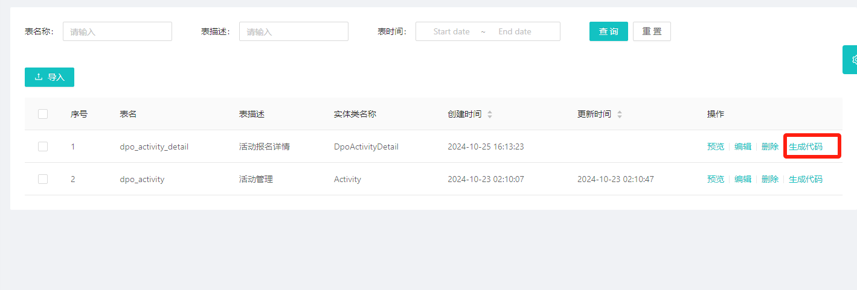

前端结构

